Музыка 2 класс.
24.04.2020
Тема: Театрализованные формы проведения открытых уроков, концертов. Музыка учит людей понимать.
Материал для ознакомления.
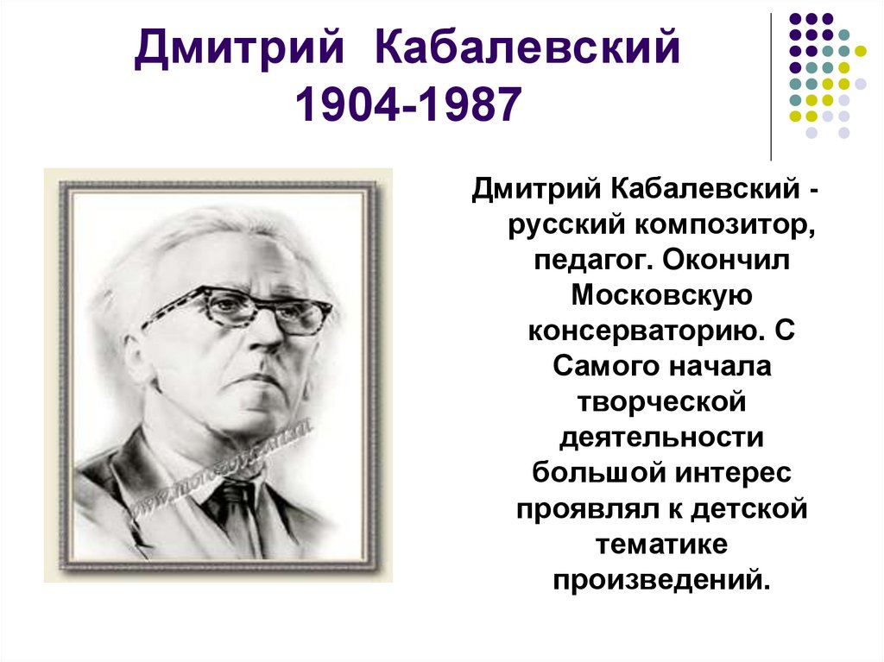
Слушаем произведения Д. Кабалевского:
https://www.youtube.com/watch?v=s5RK4eGl-Uk

https://www.youtube.com/watch?v=tG_gEmZlBGc

Задание.
Послушать пьесы Д. Кабалевского для детей

